

Semana 2
Consulta de Bases de Datos

Instrucciones Específicas

Descripción de la actividad
En esta segunda semana, realizarás una actividad formativa en pareja con encargo llamada "Creando consultas utilizando funciones SQL”, donde a partir de un caso planteado deberás usar lo aprendido hasta la semana presente, creando consultas que respondan a los requerimientos utilizando diferentes tipos de funciones SQL y expresiones condicionales.

Instrucciones específicas
Para llevar a cabo la actividad formativa de la semana, considera las siguientes indicaciones:
- Utilizando SQL Developer, conéctate a la base de datos como usuario SYS o SYSTEM y ejecuta el script script_crea_usuario_PRY2205_S2.sql que crea el usuario PRY2205_S2. Si estás utilizando Oracle Cloud, realiza este paso como usuario ADMIN.
- Crea una nueva conexión a la base de datos llamada PRY2205_ACTIVIDAD_S2, con el usuario creado en el punto anterior.
- Conectado con el usuario PRY2205_S2, ejecuta el script PRY2205_Exp1_S2_CreaEsquemaPoblado.sql que crea y pobla las tablas necesarias para el encargo.
- Los casos están planteados sobre el Modelo que se adjunta como Anexo disponible en los documentos descargables. Ahí encontrarás el script a ejecutar para construir las soluciones de los requerimientos de información planteados en cada caso.
- Se debe trabajar con los valores REDONDEADOS a enteros sin decimales cuando sea necesario.
- La información se debe visualizar en el mismo formato que se muestra en los ejemplos (alineamiento, formatos de números, mayúsculas, minúsculas, fechas, etc.).
- El proceso debe ser capaz de obtener la información en forma paramétrica. Esto significa que, si se usan fechas, se deben usar las funciones adecuadas para obtener las fechas necesarias y NO INGRESAR FECHAS FIJAS.

Importante
Los resultados que se proporcionan en cada caso son referenciales para que puedas ver el formato en el cual se requiere la información y corresponden a un ejemplo que el script puede generar en cada caso.

Ahora que ya conoces estos detalles, procederemos a presentarte el caso que deberás desarrollar:
CONTEXTO CASO:
La empresa de venta de calzados “ShiverSale” es una PYME chilena que ha experimentado un crecimiento sostenido gracias a la dedicación y visión de sus fundadores. Este éxito ha impulsado a la organización a dar un nuevo paso estratégico: consolidarse en el mercado nacional y posicionarse entre las principales empresas del rubro de calzado para hombres y mujeres.
Con ese objetivo, ShiverSale busca aprovechar los beneficios económicos, legales y de desarrollo de capital humano que diversas instituciones públicas y privadas ofrecen a las pequeñas y medianas empresas. Entre ellas se encuentran CORFO, BancoEstado, SERCOTEC, SENCE, Startup Chile y PYME.cl, entre otras.
Para acceder a estos programas —ya sean fondos concursables, beneficios tributarios o capacitaciones para el personal—, dichas entidades solicitan información detallada sobre el giro, constitución, crecimiento y recursos humanos de la empresa.

Entre las principales iniciativas que ShiverSale está considerando se encuentran:
- la apertura de nuevas sucursales,
- la contratación de personal de ventas y administrativo,
- la optimización de la gestión de bodegas e inventarios, y
- la disponibilidad de información oportuna para la toma de decisiones.
Con el fin de respaldar estas acciones, la empresa ha decidido iniciar una fase de levantamiento y rediseño de su base de datos. En esta etapa, se deberá analizar el modelo de datos actual y proponer mejoras en su estructura, de manera que soporte nuevas funcionalidades y requerimientos del sistema.
Cabe destacar que el sistema existente fue desarrollado bajo una arquitectura orientada a servicios (SOA), lo que facilitará su actualización e integración con futuras aplicaciones empresariales.

Ahora que has estudiado el caso, tendrás que realizar los siguientes pasos:

Paso 1: Creación y poblado de tablas del Modelo Relacional
Para la realización de este paso, observa la Figura 1 a través del siguiente enlace:
https://ava.duoc.cl/bbcswebdav/xid-8884375_1

Figura 1
Modelo Relacional de la base de datos ShiverSale
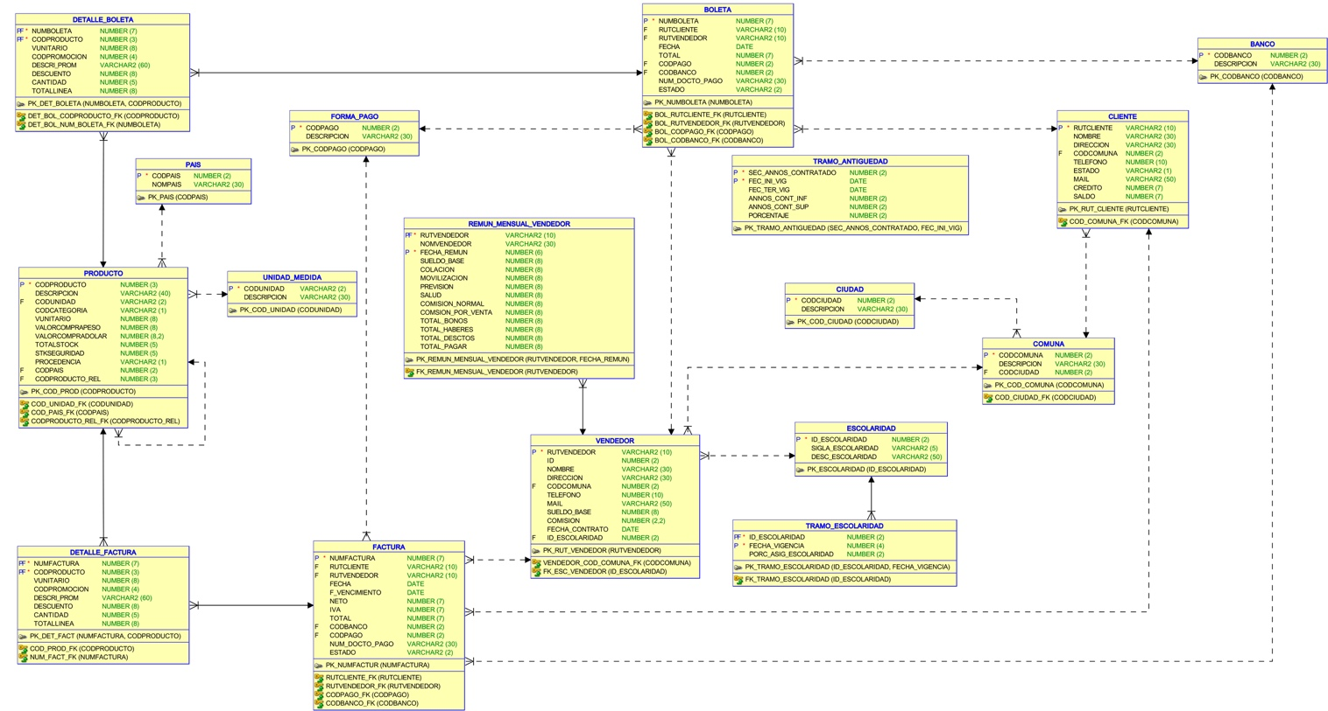
Nota. El modelo de datos está compuesto por varias tablas que representan entidades como clientes, vendedores, productos, facturas, boletas, formas de pago, bancos, ciudades, comunas, etc. Las tablas están relacionadas entre sí mediante claves primarias y foráneas, lo que permite mantener la integridad referencial. Oracle. (2024). SQL Developer (v24.3). [Software]. https://www.oracle.com/cl/database/sqldeveloper/technologies/download/

Paso 2: Casos
A continuación, se detallan los casos que debes completar:
Caso 1: Análisis de Facturas
Especificación de requerimientos o reglas
Para ShiverSale es importante llevar una clasificación de ventas, esto con el fin de crear módulos de contabilidad dentro de la empresa. Existen hoy en día 3 proyectos vigentes donde fuiste elegido por la habilidad de realizar los desarrollos de base de datos.
El primer módulo contará con información precisa y con formato especifico de cada factura emitida por la empresa. Esto con el fin de darle valor agregado, rapidez, y por sobre todo ayudar a los contadores a realizar las cuadraturas y cierres mensuales de información monetaria de la empresa. El módulo además será de ayuda para en el futuro implementar inteligencia de negocios y aplicar estrategias basados en datos reales de las ganancias y pérdidas del negocio.
Tablas Involucradas: FACTURA.
- Para clasificar el total la empresa ha decidido una escala la cual será de 0 a 50000 se considera ”Bajo”, de 50001 hasta 100000 se considera “Medio” y cualquier monto superior a 100000 se considera “Alto”.
- Así también la clasificación de formas de pago cuando el código de pago sea 1 entonces 'EFECTIVO', cuando sea 2 entonces 'TARJETA DEBITO', cuando sea 3 entonces 'TARJETA CREDITO' y cualquier otro será 'CHEQUE'.
- Los rut siempre deberán tener un largo de 10 colocando 0 a la izquierda los que no cumplan con el largo establecido.
- Como medida de optimización de fin de año se requiere que siempre se muestre las fechas en orden descendente y por monto neto de forma descendente.
- Considerar SOLO facturas emitidas el año anterior al año de ejecución. Es decir, si el módulo se ejecuta en el año 2018, el informe mostrará las facturas emitidas en el año 2017.

Figura 2
Informe Análisis de Facturas
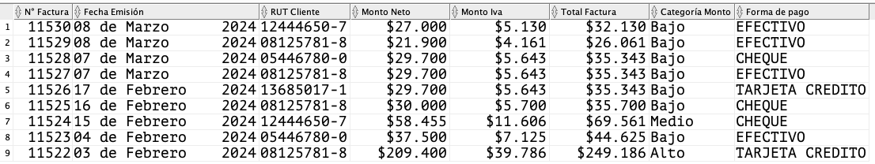
Nota. Ejemplo de resultado de Informe Análisis de Facturas cuando ha sido ejecutado en el año 2025. Oracle. (2024). SQL Developer (v24.3). [Software]. https://www.oracle.com/cl/database/sqldeveloper/technologies/download/

Requerimientos para la construcción
A partir de lo expuesto anteriormente, construye la sentencia SQL considerando los siguientes requerimientos:
- Debes considerar los alias de cada columna.
- Se deben respetar los formatos de cada columna de la Figura 2.
- La información debe ordenarse de forma descendente por fecha de factura.
- La sentencia SQL deberá contener:
  - Funciones SQL de una fila: caracteres, fecha, nulos, condicionales y/o conversión.
  - Restricción de datos
  - Cláusula de Ordenamiento de datos
- No aplica el uso de la cláusula WITH.

Caso 2: Clasificación de Clientes
Especificación de Requerimientos o reglas
El segundo módulo se dedicará específicamente a la clasificación de clientes. ShiverSale tiene como regla de negocio que sus clientes tengan crédito para realizar sus compras, así también el saldo de cada uno. La categorización de estos se caracteriza por un estado, donde ShiverSale tendrá el listado poder ofrecer aumento de cupo a sus clientes más fieles, de lo contrario penalizará a los que no se encuentran en buen estado con la empresa. Para poder comunicarse con sus clientes es necesario que cada cliente se especifique el RUT y su fono de contacto como información relevante.
El objetivo de este informe será generar un reporte de clientes con datos validados, categorización de crédito y mensajes personalizados para nulos.
Tablas Involucradas: CLIENTE.
- El RUT de los clientes debe mostrarse ordenado de derecha a izquierda y rellenando los espacios en blanco con *
- Manejar los datos nulos en los campos teléfono (Sin teléfono), comuna (Sin comuna) y correo (Correo no registrado).
- Recuperar los registros de los clientes cuyo estado sea A con crédito mayor a 0.
- Para priorizar el envío de información, se requiere obtener el dominio de los correos.
- Es necesario categorizar el crédito en base a la relación SALDO / CREDITO y definir:
  - Bueno: Si es menor al 50%. Mostrar diferencia entre crédito y saldo formateado.
  - Regular: Entre 50% y 80%. Mostrar saldo actual formateado.
  - Crítico: Mayor al 80%.

Figura 3
Informe Clasificación de Clientes
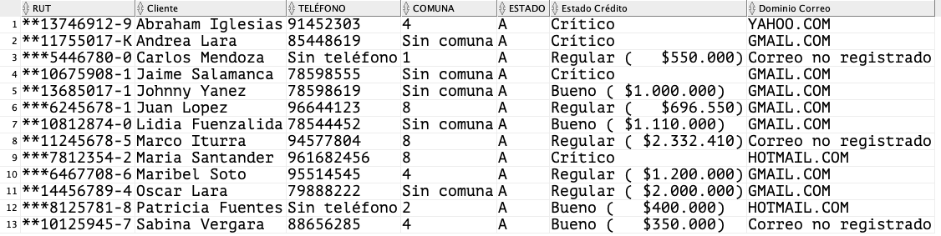
Nota. Ejemplo de Informe Clasificación de Clientes con estado ‘A’ y crédito mayor a 0. Oracle. (2024). SQL Developer (v24.3). [Software]. https://www.oracle.com/cl/database/sqldeveloper/technologies/download/

Requerimientos para la construcción
A partir de lo expuesto anteriormente, construye la sentencia SQL considerando los siguientes requerimientos:
- Debes considerar los alias de cada columna.
- Se deben respetar los formatos de cada columna de la Figura 3.
- La información debe ordenarse de forma ascendente por nombre de cliente.
- La sentencia SQL deberá contener:
  - Funciones SQL de una fila: caracteres, fecha, nulos, condicionales y/o conversión.
  - Restricción de datos
  - Cláusula de Ordenamiento de datos
- No aplica el uso de la cláusula WITH.

Caso 3: Stock de productos
Especificación de Requerimientos o reglas
El cliente actualmente posee un sistema de inventariado de productos, pero estos se actualizan 1 vez a la semana. Para ser más versátil, el cliente ha decidido mejorar este componente de su negocio y potenciarlo, por esta razón necesita que el encargado pueda ingresar una vez al día umbrales de stock para todos los productos que el negocio posea. Tener el stock actualizado diariamente ayudará a la empresa a decidir al instante viendo sus datos actualizados en el horario que el supervisor estime conveniente.
El cliente exige que la información que presente el reporte sea capaz de visualizarse de la forma más rápida posible y con cálculos fidedignos, para asegurar la integridad de las ventas y/o ofertas que se realicen por medio de esta mejora.
Deberás generar un reporte de productos con cálculos de rentabilidad, categorización de prioridad y alertas de stock. La información que el cliente necesita se especificará a continuación.
Tablas Involucradas: PRODUCTO
- Mostrar el valor de compra en dólares. Aquellos valores nulos mostrar ‘Sin registro’
- Realizar la conversión del valor de compra en dólares en pesos, considerando el tipo de cambio en pesos CLP.
- Genera ALERTAS DE STOCK de 4 niveles:
  - Sin datos: Si TOTALSTOCK es nulo.
  - ¡ALERTA stock muy bajo!: Si el stock está por debajo de UMBRAL_BAJO.
  - ¡Reabastecer pronto!: Si el stock está entre UMBRAL_BAJO y UMBRAL_ALTO.
  - OK: Si supera UMBRAL_ALTO.
- Los descuentos de cada producto serán aplicados solo a aquellos que tengan sobre 80 productos de sí mismo (totalstock) y este será equivalente al 10% de su valor unitario.
- Se mostrarán SOLO los productos que tenga en la descripción zapato y cuya procedencia sea i.
- Usar variables de sustitución para tipo de cambio dólares, umbrales de stock bajo y alto.
Figura 4
Informe Stock de Productos
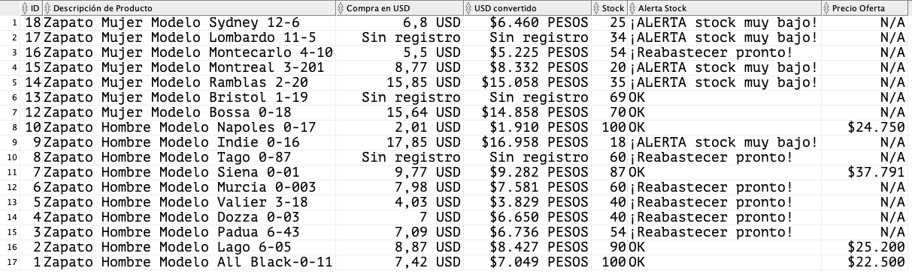
Nota. Ejemplo de ejecución de Informe Stock de Productos considerando un tipo de cambio dólares de 950 pesos, umbral bajo de 40 y umbral alto de 60. Oracle. (2024). SQL Developer (v24.3). [Software]. https://www.oracle.com/cl/database/sqldeveloper/technologies/download/

Requerimientos para la construcción
A partir de lo expuesto anteriormente, construye la sentencia SQL considerando los siguientes requerimientos:
- Debes considerar los alias de cada columna.
- Se deben respetar los formatos de cada columna de la Figura 4.
- La información debe ordenarse de forma descendente por id de producto.
- La sentencia SQL deberá contener:
  - Funciones SQL de una fila: caracteres, fecha, nulos, condicionales y/o conversión.
  - Restricción de datos
  - Cláusula de Ordenamiento de datos
  - Variables de sustitución: TIPOCAMBIO_DOLAR, UMBRAL_BAJO, UMBRAL_ALTO.
- No aplica el uso de la cláusula WITH.

Paso 3: Para realizar el ejercicio, tendrás que utilizar la herramienta Oracle SQL Developer, disponible para descarga a través del siguiente enlace:
https://www.oracle.com/cl/database/sqldeveloper/

Paso 4: Cuando tengas lista tu solución, deberás guardar el script en un archivo .SQL:
Figura 5
Ejemplo Script (SQL)
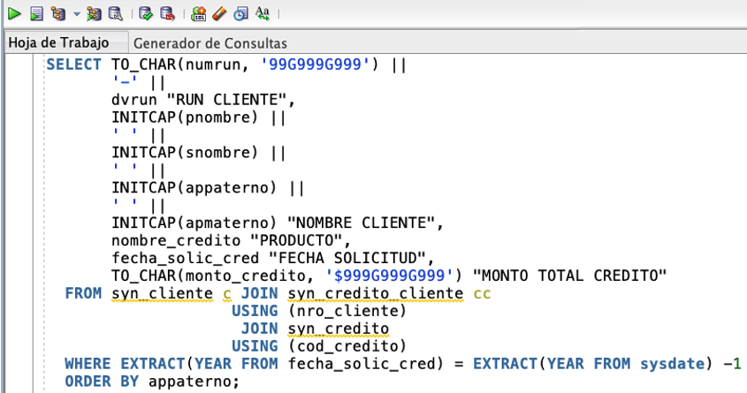
Nota. La imagen muestra un ejemplo genérico de script SQL formateado y ordenado. Oracle. (s.f.). SQL Developer. https://www.oracle.com/cl/database/sqldeveloper/

Para ello, tendrás que hacer clic en la opción “Guardar como” del menú “Archivo”, lo que desplegará el submenú que se ilustra en la siguiente imagen y seleccionar Tipo de Archivo “Script SQL (*.sql)”:

Figura 6
Cómo guardar script en un archivo .sql

Nota. Ejemplo de script guardado como archivo .sql. Oracle. (s.f.). Oracle SQL Developer [Software]. Oracle. https://www.oracle.com/database/sqldeveloper/technologies/download/

Figura 7
Ejemplo de script .sql generado con SQL Developer
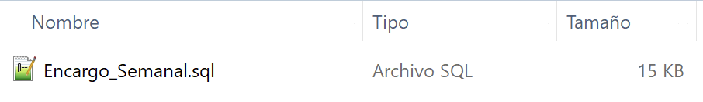

Paso 5: El archivo .SQL descargado desde SQL Developer deberás subirlo al repositorio GitHub (sin comprimir). Si no has creado tu cuenta aún, puedes hacerlo a través del siguiente enlace:
https://github.com/
Figura 8
Repositorio en GitHub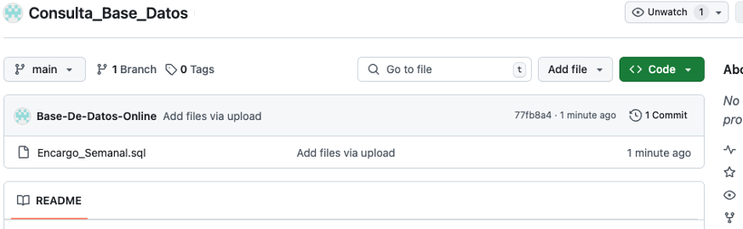
Nota. Ejemplo genérico de archivos cargados en el repositorio GitHub. GitHub (s.f.). GitHub. https://github.com/

Paso 6: Una vez cargados los archivos, desde el repositorio, deberás generar un enlace de tu proyecto:
Figura 9
Enlace de proyecto GitHub 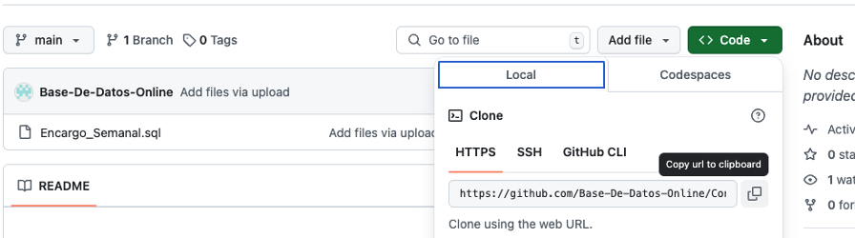
Nota. Ejemplo genérico de donde se extrae un enlace en GitHub. GitHub (s.f.). GitHub. https://github.com/
Paso 7: Finalmente, deberás subir al AVA el archivo .SQL sin comprimir y el enlace de tu repositorio GitHub en la sección “Entrega”.
Figura 10
Visualización de entrega en el AVA
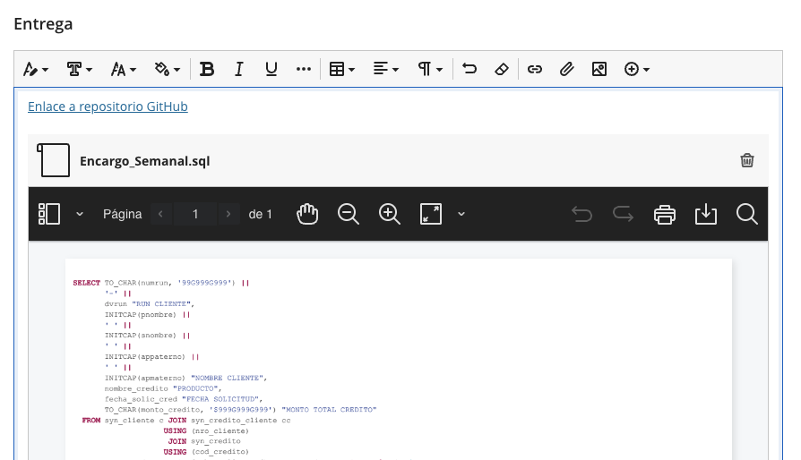



Reservados todos los derechos Fundación Instituto Profesional Duoc UC. No se permite copiar, reproducir, reeditar, descargar, publicar, emitir, difundir, de forma total o parcial la presente obra, ni su incorporación a un sistema informático, ni su transmisión en cualquier forma o por cualquier medio (electrónico, mecánico, fotocopia, grabación u otros) sin autorización previa y por escrito de Fundación Instituto Profesional Duoc UC La infracción de dichos derechos puede constituir un delito contra la propiedad intelectual.

